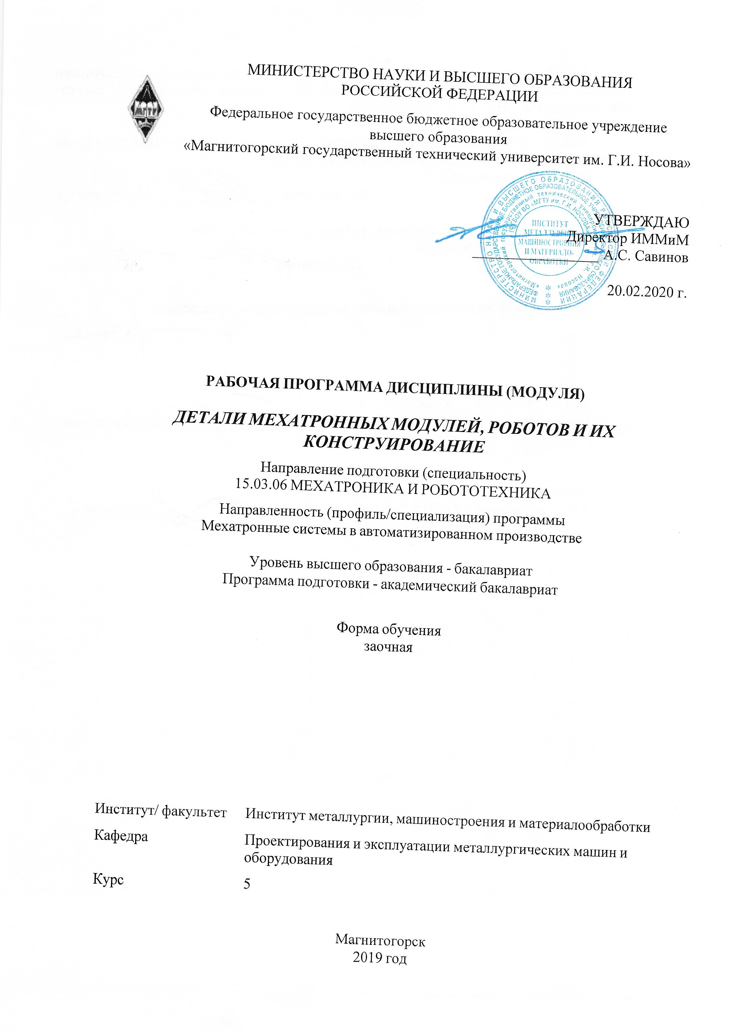

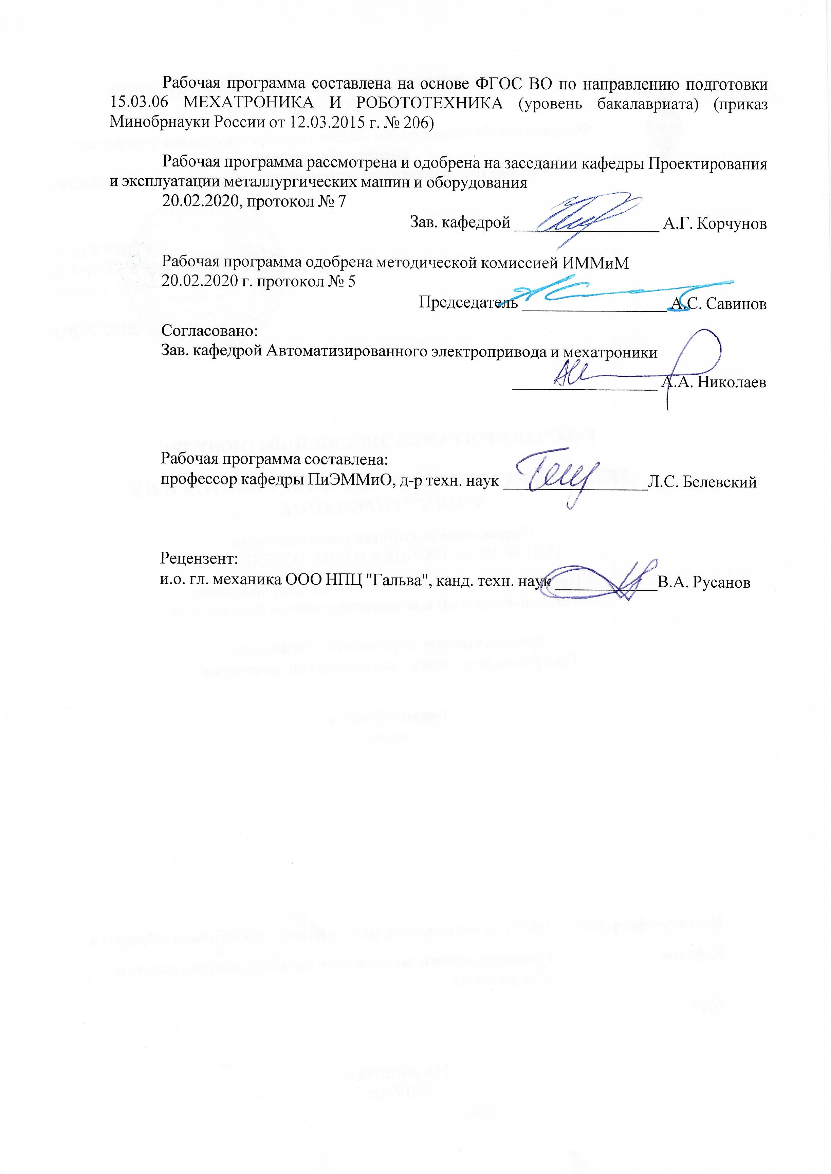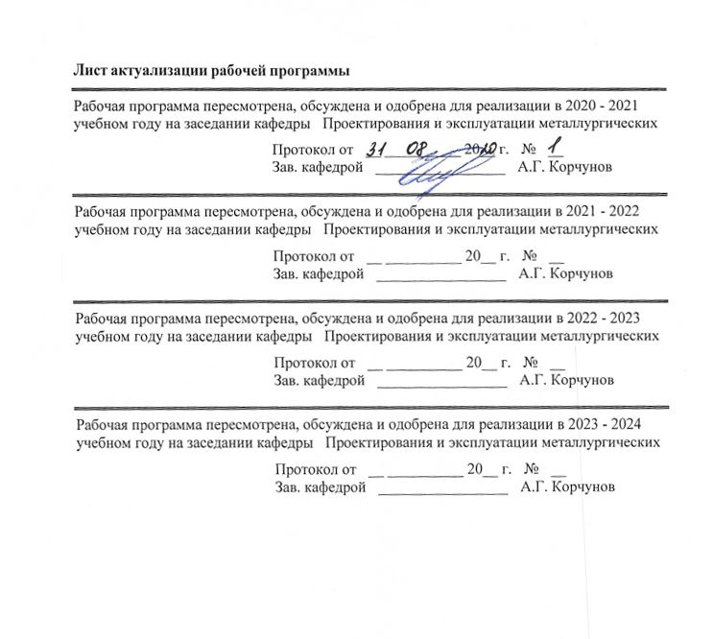



|  |
| --- |
| **1** **Цели** **освоения** **дисциплины** **(модуля)** |
| Целью дисциплины является изучение теоретических основ проектирования и конструирования деталей, механизмов мехатронных модулей, роботов и робототехнических комплексов. Мехатроника - область науки и техники, основанная на системном объединении узлов точной механики, датчиков состояния внешней среды и самого объекта, источников энергии, исполнительных механизмов, усилителей, вычислительных устройств. Мехатронная система - единый комплекс электромеханических, электрогидравлических, электронных элементов и средств вычислительной техники, между которыми осуществляется постоянный динамически меняющийся обмен энергией и информацией, объединенный общей системой автоматического управления, обладающей элементами искусственного интеллекта. Робототехника - область науки и техники, ориентированная на создание роботов и робототехнических систем, построенных на базе мехатронных модулей (информационно-сенсорных, исполнительных и управляющих). Роботы и робототехнические системы предназначены для выполнения рабочих операций от микро - до макро- размерностей, в том числе с заменой человека на тяжелых, утомительных и опасных работах.  Для выполнения поставленной цели решаются задачи в следующих областях.  Научно-исследовательская деятельность:  - теоретические и экспериментальные исследования, проводимые в целях изыска-ния принципов и путей совершенствования существующих объектов профессиональной деятельности (изделий), обоснования их технических характеристик, определения усло-вий применения, эксплуатации и ремонта;  - принимать участие в проектировании изделий с целью обеспечения их прочно-сти, устойчивости, долговечности, надежности, износостойкости и безопасности эксплу-атации.  Патентные исследования: изучение на патентную чистоту объектов интеллекту-альной собственности, используемых при выполнении научно-исследовательской работы.  Разработка моделей (математических, физических) - изделий, воспроизводящих или имитирующих конкретные свойства заданного изделия или его составной части и из-готовленных для проверки принципа его действия и определения отдельных характери-стик.  Проектно-конструкторская деятельность на этапе эскизного проектирования (Эс-кизный проект - ЭП):  разработка варианта возможного принципиального решения по структуре, функ-ционированию, конструкции, алгоритмическому и программному обеспечению изделия;  разработка технологической части варианта с обоснованием его технологической реализуемости;  оценка разрабатываемого варианта изделия по экономической эффективности и необходимому метрологическому обеспечению.  На этапе технического проектирования (технический проект - ТП): разработка проектной конструкторской документации ТП по составным частям изделия;  Задачами дисциплины являются:  – изучение механической компоненты современной естественнонаучной картины мира;  – формирование устойчивых навыков проектирования, усвоение общих принципов проектирования, закрепление знаний по фундаментальным дисциплинам;  – ознакомление с историей и логикой развития робототехники;  – способствовать подготовке конструкторов широкого профиля—создателей новой техники – т.е. специалистов, вносящих наибольший вклад в создание материальных цен-ностей |

|  |  |
| --- | --- |
|  | |
|  |  |
| **2** **Место** **дисциплины** **(модуля)** **в** **структуре** **образовательной** **программы** | |
| Дисциплина Детали мехатронных модулей, роботов и их конструирование входит в вариативную часть учебного плана образовательной программы.  Для изучения дисциплины необходимы знания (умения, владения), сформированные в результате изучения дисциплин/ практик: | |
| Метрология | |
| Моделирование мехатронных систем | |
| Основы мехатроники и робототехники | |
| Проектная деятельность | |
| Машиностроительные материалы | |
| Техническая механика | |
| Теоретическая механика | |
| Начертательная геометрия и компьютерная графика | |
| Знания (умения, владения), полученные при изучении данной дисциплины будут необходимы для изучения дисциплин/практик: | |
| Конструирование мехатронных систем | |
| Курсовая работа | |
| Подготовка к защите и защита выпускной квалификационной работы | |
| Проектирование мехатронных систем | |
| Производственная – преддипломная практика | |
|  |  |
| **3** **Компетенции** **обучающегося,** **формируемые** **в** **результате** **освоения**  **дисциплины** **(модуля)** **и** **планируемые** **результаты** **обучения** | |
| В результате освоения дисциплины (модуля) «Детали мехатронных модулей, роботов и их конструирование» обучающийся должен обладать следующими компетенциями: | |
| Структурный  элемент  компетенции | Планируемые результаты обучения |
| ОК-3 способностью использовать основы экономических знаний в различных сферах деятельности | |
| Знать | Знать способы и методы экономических расчетов при составлении технического задания на проектирование механической модели устройства или узла |
| Уметь | Составлять техническое задание согласно этапам проектирования |
| Владеть | Методами и способами оценки экономической целесообразности проекта механической модели устройства или узла |
| ОПК-3 владением современными информационными технологиями, готовностью применять современные средства автоматизированного проектирования и машинной графики при проектировании систем и их отдельных модулей, а также для подготовки конструкторско-технологической документации, соблюдать основные требования информационной безопасности | |
| Знать | Виды и средства современных информационных технологий, современные средства автоматизированного проектирования и машинной графики при проектировании систем и их отдельных модулей, а также для подготовки конструкторско-технологической документации, основные требования информационной безопасности |

|  |  |
| --- | --- |
| Уметь | Применять современные информационные технологии в области механики; использовать методами решения проектно- конструкторских и технологических задач с использованием современных программных продуктов (решение задач повышенной сложности). |
| Владеть | современными информационными технологиями и компьютерными технологиями в области механики; методами решения проектно- конструкторских и технологических задач с использованием современных программных продуктов (решение задач повышенной сложности). |
| ПК-1 способностью составлять математические модели мехатронных и робототехнических систем, их подсистем и отдельных элементов и модулей, включая информационные, электромеханические, гидравлические, электрогидравлические, электронные устройства и средства вычислительной техники | |
| Знать | – основные положения и методы МДТТ и возможность применения этих знаний при проектировании механизмов и машин;  – определения основных механических величин, понимая их смысл и значение для деталей роботов;  – конкретные инженерные решения, обобщающие результаты тео- ретического анализа и практического опыта проектирования. |
| Уметь | интерпретировать механические явления при помощи соответствующего теоретического аппарата;  – пользоваться определениями механических величин и понятий для правильного истолкования их смысла;  – объяснять характер поведения механических систем с применением важнейших теорем механики и их следствий;  – записывать уравнения, описывающие поведение механических систем, учитывая размерности механических величин и их математическую природу |
| Владеть | навыками построения и исследования математических и механических моделей технических систем;  – терминологией в области проектирования машин и конструкций;  – навыками практического применения полученных знаний в профессиональной деятельности;  – навыками использования возможностей современных компьютеров и информационных технологий при аналитическом и численном ис-следованиях математико-механических моделей технических систем. |
| ПК-13 готовностью участвовать в проведении предварительных испытаний составных частей опытного образца мехатронной или робототехнической системы по заданным программам и методикам и вести соответствующие журналы испытаний | |
| Знать | Знать методы проведения предварительных испытаний составных частей опытного образца мехатронной или робототехнической системы по за-данным программам и методикам и вести соответствующие журналы испытаний; конкретные инженерные решения, обобщающие результаты теоретического анализа и практического опыта проектирования. |

|  |  |
| --- | --- |
| Уметь | Проводить и оформлять результаты предварительных испытаний составных частей опытного образца мехатронной или робототехнической системы по заданным программам и методикам и вести соответствующие журналы испытаний; применять методы расчета деталей и узлов машин на прочность в форме простой и удобной для использования непосредственно при проектировании машин и конструкций |
| Владеть | Методами проведения предварительных испытаний составных частей опытного образца мехатронной или робототехнической системы по заданным программам и методикам и вести соответствующие журналы испытаний; навыками практического применения полученных знаний в профессиональной деятельности; навыками использования возможностей современных компьютеров и информационных технологий при аналитическом и численном исследованиях математико-механических моделей технических систем. |
| ПК-30 готовностью осуществлять проверку технического состояния оборудования, производить его профилактический контроль и ремонт путем замены отдельных модулей | |
| Знать | Теоретические основ ТММ и ДМ; правила оформления технической документации; конкретные инженерные решения, обобщающие результаты теоретического анализа и практического опыта проектирования. |
| Уметь | понимать и оценивать возможные виды отказа деталей и узлов проектируемого изделия. |
| Владеть | методами проверки технического состояния оборудования, методами профилактического контроля и ремонта путем замены отдельных модулей. |

|  |  |  |  |  |  |  |  |  |  |
| --- | --- | --- | --- | --- | --- | --- | --- | --- | --- |
|  | **4.** **Структура,** **объём** **и** **содержание** **дисциплины** **(модуля)** | | | | | | | | |
| Общая трудоемкость дисциплины составляет 4 зачетных единиц 144 акад. часов, в том числе:  – контактная работа – 20,2 акад. часов:  – аудиторная – 16 акад. часов;  – внеаудиторная – 4,2 акад. часов  – самостоятельная работа – 115,1 акад. часов;  – подготовка к экзамену – 8,7 акад. часа  Форма аттестации - курсовая работа, экзамен | | | | | | | | | |
|  |  |  |  |  |  |  |  |  |  |
| Раздел/ тема  дисциплины | | Курс | Аудиторная  контактная работа  (в акад. часах) | | | Самостоятельная работа студента | Вид самостоятельной  работы | Форма текущего контроля успеваемости и  промежуточной аттестации | Код компетенции |
| Лек. | лаб.  зан. | практ. зан. |
| 1. Раздел 1. | | |  | | | | | | |
| 1.1 Введение. Дисциплина «Детали мехатронных модулей, роботов и их конструирование» Мехатронные устройства как объект проектирования. Проектирование и конструирование. Выходное механическое звено. | | 5 | 1 | 1/1И |  | 11 | Изучение и повторение теоретического материала, подготовка к практическим, лабораторным занятиям и индивидуальным контрольным работам | Устный опрос. Контрольные работы. Лабораторная работа. Курсовая работа. | ОК-3, ОПК-3, ПК-1, ПК-13, ПК-30 |
| 1.2 Основы теории механизмов и машин.  Кинематика и динамика. Понятия и определения. Механизм и машина. Число степеней свободы (подвижность). | | 1 | 1/1И |  | 11 | Изучение и повторение теоретического материала, подготовка к практическим, лабораторным занятиям и индивидуальным контрольным работам. Выполнение курсовой работы. | Устный опрос. Контрольные работы. Лабораторная работа. Курсовая работа. | ОК-3, ОПК-3, ПК-1, ПК-13, ПК-30 |
| 1.3 Кинематический анализ механизмов. Векторная алгебра и анализ. Кинематический анализ плоских механизмов. Кинематическое исследование механизмов передач. | | 1 | 1/1И |  | 11 | Изучение и повторение теоретического материала, подготовка к практическим, лабораторным занятиям и индивидуальным контрольным работам. Выполнение курсовой работы. | Устный опрос. Контрольные работы. Лабораторная работа. Курсовая работа. | ОК-3, ОПК-3, ПК-1, ПК-13, ПК-30 |
| 1.4 Кинематическое исследование некоторых видов пространственных механизмов.  Силовой анализ механизмов. Сила и момент вектора. Инерционные силы. Исследование простых механизмов. | | 1 | 1/1И |  | 11 | Изучение и повторение теоретического материала, подготовка к практическим, лабораторным занятиям и индивидуальным контрольным работам. Выполнение курсовой работы. | Устный опрос. Контрольные работы. Лабораторная работа. Курсовая работа. | ОК-3, ОПК-3, ПК-1, ПК-13, ПК-30 |
| 1.5 Детали мехатронных модулей и роботов  Детали и узлы. Основные критерии работоспособности и расчета деталей. Сопряжения деталей, контактные напряжения. | |  |  | 1/1И | 11 | Изучение и повторение теоретического материала, подготовка к практическим, лабораторным занятиям и индивидуальным контрольным работам. Выполнение курсовой работы. | Устный опрос. Контрольные работы. Курсовая работа. | ОК-3, ОПК-3, ПК-1, ПК-13, ПК-30 |
| 1.6 Механизмы передачи и преобразования движения. Зубчатые передачи. Цилиндрические зубчатые передачи. Конические, гипоидные, винтовые и червячные зубчатые передачи. Планетарные передачи.  Волновые передачи. | |  |  | 1/1И | 11 | Изучение и повторение теоретического материала, подготовка к практическим, лабораторным занятиям и индивидуальным контрольным работам. Выполнение курсовой работы. | Устный опрос. Контрольные работы.Курсовая работа. | ОК-3, ОПК-3, ПК-1, ПК-13, ПК-30 |
| 1.7 Анализ массогабаритных показателей электромеханических приводов с различными типами механических передач.  Передача винт-гайка качения и скольжения.  Цепные и ременные передачи. | |  |  | 1/1И | 11 | Изучение и повторение теоретического материала, подготовка к практическим, лабораторным занятиям и индивидуальным контрольным работам. Выполнение курсовой работы. | Устный опрос. Контрольные работы. Курсовая работа. | ОК-3, ОПК-3, ПК-1, ПК-13, ПК-30 |
| 1.8 Валы. Расчеты валов и осей на прочность.  Муфты. Общие сведения. Типы муфт.  Подшипники скольжения.  Подшипники качения.  Соединения резьбовые, заклепочные, с натягом. | |  |  | 1/1И | 11 | Изучение и повторение теоретического материала, подготовка к практическим, лабораторным занятиям и индивидуальным контрольным работам. Выполнение курсовой работы. | Устный опрос. Контрольные работы. Курсовая работа. | ОК-3, ОПК-3, ПК-1, ПК-13, ПК-30 |
| 1.9 Передача крутящего момента.  Соединения шпоночные и шлицевые  Соединения конусные, коническими кольцами, клеммовые, штифтовые и профильные.  Механические передачи, разрабатываемые в курсовом проектировании. Схемы редукторов.  Направляюшие с трением скольжения и качения.  Тормозные устройства и механизмы для выбора люфтов. | | 1 |  | 1 | 11 | Изучение и повторение теоретического материала, подготовка к практическим, лабораторным занятиям и индивидуальным контрольным работам. Выполнение курсовой работы. | Устный опрос. Контрольные работы. Лабораторная работа. Курсовая работа. | ОК-3, ОПК-3, ПК-1, ПК-13, ПК-30 |
| 1.10 Основы конструирования. Рациональное конструирование. Масса и компактность конструкции. Повышение прочности и жесткости конструктивными методами.  Основы взаимозаменяемости. Обеспечение взаимозаменяемости элементов конструкций. | | 1 |  | 1 | 16,1 | Изучение и повторение теоретического материала, подготовка к практическим, лабораторным занятиям и индивидуальным контрольным работам. Выполнение курсовой работы. | Устный опрос. Контрольные работы. Лабораторная работа. Курсовая работа. | ОК-3, ОПК-3, ПК-1, ПК-13, ПК-30 |
| Итого по разделу | | | 6 | 4/4И | 6/4И | 115,1 |  |  |  |
| Итого за семестр | | | 6 | 4/4И | 6/4И | 115,1 |  | курсовая работа , экзамен |  |
| Итого по дисциплине | | | 6 | 4/4И | 6/4И | 115,1 |  | курсовая работа, экзамен | ОК-3,ОПК- 3,ПК-1,ПК- 13,ПК-30 |

|  |
| --- |
| **5** **Образовательные** **технологии** |
|  |
| Лекционные занятия проводятся в традиционной форме с обязательным обсуждением трудных для понимания мест курса. Также используется лекция-визуализация – изложение содержания сопровождается презентацией (демонстрацией учебных материалов, представленных в различных знаковых системах, в т.ч. иллюстративных, графических, аудио- и видеоматериалов).  Практические и лабораторные занятия проводятся в традиционной форме, широко используется раздаточный материал в виде технических проектов конструкций, макетов и натуральных образцов деталей и узлов машин.  Самостоятельная работа включает: повторение студентом изложенного на лекциях и практических занятиях учебного материала, выполнение расчётного задания, под-готовку к контрольным работам и зачётам.  Учебным планом для освоения дисциплины предусмотрено 16 часов интерактивных занятий. Все практические занятия по компьютерной графике проводятся в интерактивной форме. В рамках интерактивного обучения применяются IT-методы (использование сетевых мультимедийных учебников разработчиков программного обеспечения, электронных образовательных ресурсов по данной дисциплине, в том числе и ЭОР кафедры).  При проведении практических и лабораторных занятий применяются информационно-коммуникационные образовательные технологии – организация образовательного процесса, основанная на применении специализированных программных сред и технических средств работы с информацией.  Формы учебных занятий с использованием информационно-коммуникационных технологий:  Практическое занятие в форме презентации – представление результатов проектной или исследовательской деятельности с использованием специализированных программных сред. |
|  |
| **6** **Учебно-методическое** **обеспечение** **самостоятельной** **работы** **обучающихся** |
| Представлено в приложении 1. |
|  |
| **7** **Оценочные** **средства** **для** **проведения** **промежуточной** **аттестации** |
| Представлены в приложении 2. |
|  |
| **8** **Учебно-методическое** **и** **информационное** **обеспечение** **дисциплины** **(модуля)** |
| **а)** **Основная** **литература:** |
| 1. Наумова, М. Г. Детали машин и основы конструирования : учебное пособие / М. Г. Наумова, Л. В. Седых. — Москва : МИСИС, 2014. — 29 с. — ISBN 978-5-87623-797-2. — Текст : электронный // Лань : электронно-библиотечная система. — URL: <https://e.lanbook.com/reader/book/116864/#1> (дата обращения: 22.10.2020). — Режим доступа: для авториз. пользователей.  2.Михайлов, Ю. Б.  Конструирование деталей механизмов и машин : учебное пособие для вузов / Ю. Б. Михайлов. — Москва : Издательство Юрайт, 2020. — 414 с. — (Высшее образование). — ISBN 978-5-534-03810-1. — Текст : электронный // ЭБС Юрайт [сайт]. — URL: <https://urait.ru/bcode/449959> (дата обращения: 07.11.2020). |
| **б)** **Дополнительная** **литература:** |
| 1. Москвичев, А. А. Захватные устройства промышленных роботов и манипуляторов : учебное пособие / А.А. Москвичев, А.Р. Кварталов, Б.В. Устинов. — М. : ФОРУМ : ИНФРАМ, 2019 . — 176 с. — (Высшее образование. Бакалавриат). - ISBN 978-5-91134-969-1. - Текст : электронный. - URL: https://znanium.com/catalog/product/980119 (дата обращения: 07.11.2020). – Режим доступа: по подписке.  2. Тюняев, А. В. Основы конструирования деталей машин. Детали передач с гибкой связью : учебно-методическое пособие / А. В. Тюняев. — Санкт-Петербург : Лань, 2020. — 148 с. — ISBN 978-5-8114-4324-6. — Текст : электронный // Лань : электронно-библиотечная система. — URL: <https://e.lanbook.com/reader/book/133900/#1> (дата обращения: 22.10.2020). — Режим доступа: для авториз. пользователей.  **в)** **Методические** **указания:**  1. Методические указания для студентов по подготовке к практическим работам по теме “ Проектирование привода технологических машин ” / составители: А. К. Белан, М. В. Харченко, О. А. Белан ; Магнитогорский гос. технический ун-т им. Г. И. Носова. - Магнитогорск : МГТУ им. Г. И. Носова, 2018. - 65 с. : ил., табл. - Текст : непосредственный.  2. Методические указания для студентов по подготовке к лабораторным работам по теме “ Прикладная механика и детали металлургических машин ” / составители: О. А. Осипова, А. С. Савинов ; Магнитогорский гос. технический ун-т им. Г. И. Носова. - Магнитогорск : МГТУ им. Г. И. Носова, 2017. - 95 с. : ил., табл. - Текст : непосредственный. |

|  |
| --- |
|  |
|  |

|  |  |  |  |  |
| --- | --- | --- | --- | --- |
|  | | | | |
|  |  |  |  |  |
| **г)** **Программное** **обеспечение** **и** **Интернет-ресурсы:** | | | | |
|  | | | | |
|  |  |  |  |  |
| **Программное** **обеспечение** | | | | |
|  | Наименование ПО | № договора | Срок действия лицензии |  |
|  | MS Windows 7 Professional(для классов) | Д-1227-18 от 08.10.2018 | 11.10.2021 |  |
|  | MS Windows 7 Professional (для классов) | Д-757-17 от 27.06.2017 | 27.07.2018 |  |
|  | MS Office 2007 Professional | № 135 от 17.09.2007 | бессрочно |  |
|  | 7Zip | свободно распространяемое ПО | бессрочно |  |
|  | Autodesk Inventor Professional 2020 Product Design | учебная версия | бессрочно |  |
|  | Autodesk Inventor Professional 2019 Product Design | учебная версия | бессрочно |  |
|  | Autodesk Inventor Professional 2018 | учебная версия | бессрочно |  |
|  | Autodesk Inventor Professional 2021 Product Design | учебная версия | бессрочно |  |
|  | Autodesk AutoCAD 2021 | учебная версия | бессрочно |  |
|  | Autodesk AutoCAD 2018 | учебная версия | бессрочно |  |
|  | Autodesk AutoCAD 2019 | учебная версия | бессрочно |  |
|  | Autodesk AutoCAD 2020 | учебная версия | бессрочно |  |
|  | Autodesk AutoCAD Mechanical 2021 | учебная версия | бессрочно |  |
|  | Autodesk AutoCAD Mechanical 2018 | учебная версия | бессрочно |  |

|  |  |  |  |  |
| --- | --- | --- | --- | --- |
|  | Autodesk AutoCAD Mechanical 2020 | учебная версия | бессрочно |  |
|  | АСКОН Компас 3D в.16 | Д-261-17 от 16.03.2017 | бессрочно |  |
|  | FAR Manager | свободно распространяемое ПО | бессрочно |  |
|  |  |  |  |  |
| **Профессиональные** **базы** **данных** **и** **информационные** **справочные** **системы** | | | | |
|  | Название курса | | Ссылка |  |
|  | Электронная база периодических изданий East View Information Services, ООО «ИВИС» | | <https://dlib.eastview.com/> |  |
|  |  |
|  | Национальная информационно-аналитическая система – Российский индекс научного цитирования (РИНЦ) | | URL: <https://elibrary.ru/project_risc.asp> |  |
|  | Поисковая система Академия Google (Google Scholar) | | URL: <https://scholar.google.ru/> |  |
|  | Информационная система - Единое окно доступа к информационным ресурсам | | URL: <http://window.edu.ru/> |  |
|  | Федеральное государственное бюджетное учреждение «Федеральный институт промышленной собственности» | | URL: <http://www1.fips.ru/> |  |
|  | Российская Государственная библиотека. Каталоги | | <https://www.rsl.ru/ru/4readers/catalogues/> |  |
|  | Электронные ресурсы библиотеки МГТУ им. Г.И. Носова | | <http://magtu.ru:8085/marcweb2/Default.asp> |  |
| **9** **Материально-техническое** **обеспечение** **дисциплины** **(модуля)** | | | | |
|  |  |  |  |  |
| Материально-техническое обеспечение дисциплины включает: | | | | |
| | Тип и название аудитории | Оснащение аудитории | | --- | --- | | Учебные аудитории для проведения занятий лекционного типа | Мультимедийные средства хранения, передачи и представления информации. | | Учебные аудитории для проведения лабораторных занятий, групповых и индивидуальных консультаций, текущего контроля и промежуточной аттестации | Мультимедийные средства хранения, передачи и представления информации.  1. Машины универсальные испытательные на растяжение, сжатие, кручение.  2. Измерительный инструмент.  3. Приборы для измерения твердости по методам Бринелля и Роквелла.  4. Микротвердомер.  5. Печи термические. | | Помещения для самостоятельной работы обучающихся | Персональные компьютеры с пакетом MS Office, выходом в Интернет и с доступом в электронную информационно-образовательную среду университета  а) детали и узлы по всем темам дисциплины,  б) персональные компьютеры с ПО: КОМПАС-3D; Autodesk Inventor Professional, с выходом в Интернет и с доступом в электронную информационно-образовательную среду университета. | | Помещения для хранения и профилактического обслуживания учебного оборудования | Шкафы для хранения учебно-методической документации, учебного оборудования и учебно-наглядных пособий. | | | | | |

Приложение 1

**6. Учебно-методическое обеспечение самостоятельной работы обучающихся**

Для текущего контроля используются устный опрос, контрольные работы (четыре), а также собеседования по темам практических и лабораторных занятий.

Аттестация по дисциплине – курсовая работа и экзамен.

В течение 7 семестра предусмотрено выполнение устных и письменных контрольных работ по дисциплине (по индивидуальным вариантам), проверка графических работ – еженедельно, выполнение зачетных работ.

Самостоятельная работа предусматривает:

* подготовку к практическим занятиям, просмотр необходимых разделов в конспектах, учебных пособиях и методических указаниях;
* исправление грубых ошибок, замечаний, обводку и оформление чертежей.

Самостоятельная работа в ходе аудиторных занятийпредполагает: изучение и повторение теоретического материала по темам лекций (по конспектам и учебной литературе, методическим указаниям), решение задач, выполнение индивидуальных графических работ.

Самостоятельная работа под контролем преподавателяпредполагает подготовку конспектов и выполнение необходимых расчетов по разделам дисциплины, решение и проверка преподавателем задач, графических работ, работа с методической литературой.

Внеаудиторная самостоятельная работа студентовпредполагает подготовку к практическим занятиям, подготовку к контрольным работам, выполнение практических заданий (графических работ), изучение необходимых разделов в конспектах, учебных пособиях и методических указаниях; работа со справочной литературой, исправление ошибок, замечаний, оформление чертежей; работу с компьютерными графическими пакетами и электронными учебниками.

**Примерные практические домашние и аудиторные задания по дисциплине:**

1. Определение числа степеней свободы механизмов.
2. Кинематическое исследование пространственного механизма.
3. Силовой анализ плоского механизма.
4. Расчет цилиндрической зубчатой передачи.
5. Расчет червячной передачи.
6. Расчет вала на прочность и жесткость.
7. Расчет шпоночного и шлицевого соединения.
8. Повышение прочности и жесткости конструктивными методами.
9. Назначение допусков и посадок.

**Лабораторные работы**

1 Разбор анализ различных типов механизмов на макетах и натурных образцах.

2. Кинематическое исследование планетарной передачи.

3. Кинематическое исследование механизмов передач.

4. Изучение и анализ конструкций механизмов передач и преобразования движения.

5. Изучение конструкции гипоидной и дифференциальной передач.

6. Рациональное конструирование осей и валов.

7. Изучение конструкций подшипников качения.

8. Изучение конструкций цилиндрических редукторов.

9. Расчет на прочность механизмов, трансмиссий и передач машин в КОМПАС-3ДV16: механика.

**Курсовая работа**

В курсовой работе выполняются: проектировочные и поверочные расчеты различных типов зубчатых передач, эскизная компоновка передачи или сборочный чертеж, рабочие чертежи вала и зубчатого колеса. Задания индивидуальные и отличаются друг от друга схемами привода и числовыми значениями исходных данных.

**Состав курсовой работы «ПРОЕКТИРОВАНИЕ МЕХАНИЧЕСКОЙ МОДЕЛИ».**

Если концептуальная модель механизма выбрана и сформирована его кине­матической моделью, то механическую модель (ММ) проектируют для реше­ния следующих задач.

1. Детализация и уточнение компоновки механизма.

2. Выбор марок двигателей и других типовых узлов и деталей.

3.Определение геометрических параметров нетиповых деталей и узлов.

4. Определение необходимых зазоров для линейных и угловых переме­щений в кинематических парах.

5. Оптимизация геометрических характеристик деталей.

6. Определение массогабаритных показателей механизма и потребляемой мощности.

7. Получение всех динамических характеристик ММ (ожидаемые допусти­мые линейные скорости и ускорения требуемых точек механизма, угловые скорости и ускорения звеньев, скорости и ускорения обобщенных коорди­нат, допустимые внешние нагрузки, допустимые режимы работы и т. п.).

Разработка механической модели ВМЗ включает в себя:

- выпуск комплекта конструкторской документации, соответствующей стадии проектирования (чертежи общих видов, схемы электрические, гидравлические, схемы пневматические принципиальные интерфейсов, входящих в конструкцию механизма, и т. п.);

- создание и отладку математической и/или имитационной модели описа­ния динамики механизма.

Конструкторские расчеты являются обязательным этапом проектирова­ния даже при 100% -ном применении покупных изделий, хотя в этом случае объем расчетов меньше. Различают следующие группы конструкторских рас­четов:

- геометрические расчеты — получение размеров деталей и узлов;

- проверочные расчеты на прочность, жесткость, устойчивость;

- расчет надежности;

- температурные расчеты;

- расчеты на точность.

Приложение 2

**7. Оценочные средства для проведения промежуточной аттестации**

*а) Планируемые результаты обучения и оценочные средства для проведения промежуточной аттестации:*

| Структурный  элемент  компетенции | Планируемые результаты обучения | Оценочные средства |
| --- | --- | --- |
| **ОК 3: способностью использовать основы экономических знаний в различных сферах деятельности** | | |
| Знать | Знать способы и методы экономических расчетов при составлении технического задания на проектирование механической модели устройства или узла | Вопросы к экзамену  1.Методы экономических расчетов при составлении технического задания.  Мехатронные устройства как объект проектирования. Проектирование и конструирование. Выходное механическое звено.  2. Основы теории механизмов и машин.  3. Кинематика и динамика. Понятия и определения. Механизм и машина. Число степеней свободы (подвижность).  4. Кинематический анализ механизмов. Векторная алгебра и анализ. Кинематический анализ плоских механизмов.  5. Кинематическое исследование механизмов передач.  6.Кинематическое исследование некоторых видов пространственных механизмов.  7. Силовой анализ механизмов. Сила и момент вектора. Инерционные силы. Исследование простых механизмов.  8. Детали мехатронных модулей и роботов |
| Уметь | Составлять техническое задание согласно этапам проектирования | Практические задания:  Составить техническое задание на следующие виды работ:   1. Определение числа степеней свободы механизмов. 2. Кинематическое исследование пространственного механизма. 3. Силовой анализ плоского механизма. 4. Расчет цилиндрической зубчатой передачи. |
| Владеть | Методами и способами оценки экономической целесообразности проекта механической модели устройства или узла | Контрольные работы и задания: определить экономическую целесообразность проекта механической модели устройства или узла по следующим видам проектов:   1. Расчет червячной передачи. 2. Расчет вала на прочность и жесткость. 3. Расчет шпоночного и шлицевого соединения. 4. Повышение прочности и жесткости конструктивными методами. 5. Определение назначения допусков и посадок. |
| ОПК 3: владением современными информационными технологиями, готовностью применять современные средства автоматизированного проектирования и машинной графики при проектировании систем и их отдельных модулей, а также для подготовки конструкторско-технологической документации, соблюдать основные требования информационной безопасности | | |
| Знать | Виды и средства современных информационных технологий, современные средства автоматизированного проектирования и машинной графики при проектировании систем и их отдельных модулей, а также для подготовки конструкторско-технологической документации, основные требования информационной безопасности | Вопросы к экзамену:   1. Виды и средства современных информационных технологий, современные средства автоматизированного проектирования и машинной графики при проектировании систем и их отдельных модулей. 2. Виды и средства современных информационных технологий для подготовки конструкторско-технологической документации, основные требования информационной безопасности Механизмы передачи и преобразования движения. 3. Зубчатые передачи. Цилиндрические зубчатые передачи. 4. Конические, гипоидные, винтовые и червячные зубчатые передачи. 5. Планетарные передачи. 6. Волновые передачи. 7. Анализ массогабаритных показателей электромеханических приводов с различными типами механических передач. 8. Передача винт-гайка качения и скольжения. 9. Цепные и ременные передачи |
| Уметь | Применять современные информационные технологии в области механики; использовать методами решения проектно-конструкторских и технологических задач с использованием современных программных продуктов (решение задач повышенной сложности). | Контрольная работа по созданию сборочного узла средствами САПР |
|  |
| Владеть | современными информационными технологиями и компьютерными технологиями в области механики; методами решения проектно-конструкторских и технологических задач с использованием современных программных продуктов (решение задач повышенной сложности). | Создание трехмерной модели сборочного узла средствами САПР |
| **ПК 1: способностью составлять математические модели мехатронных и робототехнических систем, их подсистем и отдельных элементов и модулей, включая информационные, электромеханические, гидравлические, электрогидравлические, электронные устройства и средства вычислительной техники** | | |
| Знать | – основные положения и методы МДТТ и возможность применения этих знаний при проектировании механизмов и машин;  – определения основных механических величин, понимая их смысл и значение для деталей роботов;  – конкретные инженерные решения, обобщающие результаты теоретического анализа и практического опыта проектирования. | Вопросы к экзамену:   1. Валы. Расчеты валов и осей на прочность. 2. Методы МДТТ и возможность применения этих знаний при проектировании механизмов и машин 3. Муфты. Общие сведения. Типы муфт. 4. Подшипники скольжения. 5. Подшипники качения. 6. Соединения резьбовые, заклепочные, с натягом. 7. Передача крутящего момента. 8. Соединения шпоночные и шлицевые 9. Соединения конусные, коническими кольцами, клеммовые, штифтовые и профильные. |
| Уметь | интерпретировать механические явления при помощи соответствующего теоретического аппарата;  – пользоваться определениями механических величин и понятий для правильного истолкования их смысла;  – объяснять характер поведения механических систем с применением важнейших теорем механики и их следствий;  – записывать уравнения, описывающие поведение механических систем, учитывая размерности механических величин и их математическую природу; | Выполнение и оформление лабораторных работ по дисциплине.   1. Рациональное конструирование осей и валов. 2. Изучение конструкций подшипников качения. 3. Изучение конструкций цилиндрических редукторов. 4. Расчет на прочность механизмов, трансмиссий и передач машин в КОМПАС-3ДV16: механика. |
|  |
| Владеть | навыками построения и исследования математических и механических моделей технических систем;  – терминологией в области проектирования машин и конструкций;  – навыками практического применения полученных знаний в профессиональной деятельности;  – навыками использования возможностей современных компьютеров и информационных технологий при аналитическом и численном исследованиях математико-механических моделей технических систем; | Выполнение и оформление лабораторных работ по дисциплине.  1. Разбор анализ различных типов механизмов на макетах и натурных образцах.  2. Кинематическое исследование планетарной передачи.  3. Кинематическое исследование механизмов передач.  4. Изучение и анализ конструкций механизмов передач и преобразования движения.  5. Изучение конструкции гипоидной и дифференциальной передач. |
| ПК-13: готовностью участвовать в проведении предварительных испытаний составных частей опытного образца мехатронной или робототехнической системы по заданным программам и методикам и вести соответствующие журналы испытаний | | |
| Знать | Знать методы проведения предварительных испытаний составных частей опытного образца мехатронной или робототехнической системы по заданным программам и методикам и вести соответствующие журналы испытаний; конкретные инженерные решения, обобщающие результаты теоретического анализа и практического опыта проектирования. | Темы для изучения для курсового проектирования:   1. Механические передачи, разрабатываемые в курсовом проектировании. Схемы редукторов. 2. Направляющие с трением скольжения и качения. 3. Тормозные устройства и механизмы для выбора люфтов. 4. Основы конструирования. Рациональное конструирование. Масса и компактность конструкции. Повышение прочности и жесткости конструктивными методами. 5. Основы взаимозаменяемости. Обеспечение взаимозаменяемости элементов конструкций. |
| Уметь | Проводить и оформлять результаты предварительных испытаний составных частей опытного образца мехатронной или робототехнической системы по заданным программам и методикам и вести соответствующие журналы испытаний; применять методы расчета деталей и узлов машин на прочность в форме простой и удобной для использования непосредственно при проектировании машин и конструкций | Выполнение курсовой работы по индивидуальным вариантам.  В курсовой работе выполняются: проектировочные и поверочные расчеты различных типов зубчатых передач, эскизная компоновка передачи или сборочный чертеж, рабочие чертежи вала и зубчатого колеса. Задания индивидуальные и отличаются друг от друга схемами привода и числовыми значениями исходных данных. |
| Владеть | Методами проведения предварительных испытаний составных частей опытного образца мехатронной или робототехнической системы по заданным программам и методикам и вести соответствующие журналы испытаний; навыками практического применения полученных знаний в профессиональной деятельности; навыками использования возможностей современных компьютеров и информационных технологий при аналитическом и численном исследованиях математико-механических моделей технических систем. | Разработка механической модели ВМЗ в рамках курсовой работы включает в себя:  - выпуск комплекта конструкторской документации, соответствующей стадии проектирования (чертежи общих видов, схемы электрические, гидравлические, схемы пневматические принципиальные интерфейсов, входящих в конструкцию механизма, и т. п.);  - создание и отладку математической и/или имитационной модели описа­ния динамики механизма.  Конструкторские расчеты являются обязательным этапом проектирова­ния даже при 100% -ном применении покупных изделий, хотя в этом случае объем расчетов меньше. Различают следующие группы конструкторских рас­четов:  - геометрические расчеты — получение размеров деталей и узлов;  - проверочные расчеты на прочность, жесткость, устойчивость;  - расчет надежности;  - температурные расчеты;  - расчеты на точность. |
| ПК-30: готовностью осуществлять проверку технического состояния оборудования, производить его профилактический контроль и ремонт путем замены отдельных модулей | | |
| Знать | Теоретические основ ТММ и ДМ; правила оформления технической документации; конкретные инженерные решения, обобщающие результаты теоретического анализа и практического опыта проектирования. | Темы для изучения для курсового проектирования:   1. Механические передачи, разрабатываемые в курсовом проектировании. Схемы редукторов. 2. Направляющие с трением скольжения и качения. 3. Тормозные устройства и механизмы для выбора люфтов. 4. Основы конструирования. Рациональное конструирование. Масса и компактность конструкции. Повышение прочности и жесткости конструктивными методами. 5. Основы взаимозаменяемости. Обеспечение взаимозаменяемости элементов конструкций. |
| Уметь | понимать и оценивать возможные виды отказа деталей и узлов проектируемого изделия. | Выполнение курсовой работы по индивидуальным вариантам.  В курсовой работе выполняются: проектировочные и поверочные расчеты различных типов зубчатых передач, эскизная компоновка передачи или сборочный чертеж, рабочие чертежи вала и зубчатого колеса. Задания индивидуальные и отличаются друг от друга схемами привода и числовыми значениями исходных данных. |
| Владеть | методами проверки технического состояния оборудования, методами профилактического контроля и ремонта путем замены отдельных модулей. | Выполнение расчетов:  Конструкторские расчеты являются обязательным этапом проектирова­ния даже при 100% -ном применении покупных изделий, хотя в этом случае объем расчетов меньше. Различают следующие группы конструкторских рас­четов:  - геометрические расчеты — получение размеров деталей и узлов;  - проверочные расчеты на прочность, жесткость, устойчивость;  - расчет надежности; |

**б) Порядок проведения промежуточной аттестации, показатели и критерии оценивания:**

Итоговая аттестация по дисциплине включает теоретические вопросы, позволяющие оценить уровень усвоения обучающимися знаний, и практические задания, выявляющие степень сформированности умений и владений, проводится в форме экзамена, зачета и защиты курсового проекта.

Экзамен по данной дисциплине проводится в устной форме по экзаменационным билетам, каждый из которых включает 2 теоретических вопроса и одно практическое задание.

Также предусмотрено выполнение курсовой работы.

Критерии оценки (в соответствии с формируемыми компетенциями и планируемыми результатами обучения):

**Показатели и критерии оценивания экзамена:**

– на оценку **«отлично»** – студент должен показать высокий уровень чтения и выполнения чертежей по требованиям стандартов ЕСКД, навыки решения обобщенных задач с вариативными ответами, умения найти оптимальный вариант решения.

– на оценку **«хорошо»** студент должен показать знания по выполнению и чтению чертежей, навыки решения позиционных и обобщенных задач с вариативными ответами

– на оценку **«удовлетворительно»** – студент должен показать знания по выполнению чертежей, навыки решения позиционных и обобщенных позиционных задач

– на оценку **«неудовлетворительно»** – студент не может показать знания на уровне воспроизведения и объяснения информации, не может показать интеллектуальные навыки решения простых задач.

Курсовая работа выполняется под руководством преподавателя, в процессе ее написания обучающийся развивает навыки к научной работе, закрепляя и одновременно расширяя знания, полученные при изучении курса «**Детали мехатронных модулей, роботов и их конструирование**». При выполнении курсовой работы обучающийся должен показать свое умение работать с нормативным материалом и другими литературными источниками, а также возможность систематизировать и анализировать фактический материал и самостоятельно творчески его осмысливать.

В процессе написания курсовой работы обучающийся должен разобраться в теоретических вопросах избранной темы, самостоятельно проанализировать практический материал, разобрать и обосновать практические предложения.

**Показатели и критерии оценивания курсовой работы:**

– на оценку **«отлично»** (5 баллов) – работа выполнена в соответствии с заданием, обучающийся показывает высокий уровень знаний не только на уровне воспроизведения и объяснения информации, но и интеллектуальные навыки решения проблем и задач, нахождения уникальных ответов к проблемам, оценки и вынесения критических суждений;

– на оценку **«хорошо»** (4 балла) – работа выполнена в соответствии с заданием, обучающийся показывает знания не только на уровне воспроизведения и объяснения информации, но и интеллектуальные навыки решения проблем и задач, нахождения уникальных ответов к проблемам;

– на оценку **«удовлетворительно»** (3 балла) – работа выполнена в соответствии с заданием, обучающийся показывает знания на уровне воспроизведения и объяснения информации, интеллектуальные навыки решения простых задач;

– на оценку **«неудовлетворительно»** (2 балла) – задание преподавателя выполнено частично, в процессе защиты работы обучающийся допускает существенные ошибки, не может показать интеллектуальные навыки решения поставленной задачи.

– на оценку **«неудовлетворительно»** (1 балл) – задание преподавателя выполнено частично, обучающийся не может воспроизвести и объяснить содержание, не может показать интеллектуальные навыки решения поставленной задачи.